Вертикальный смеситель-кормораздатчик
CELIKEL CHARGER MICRO 2TEBH
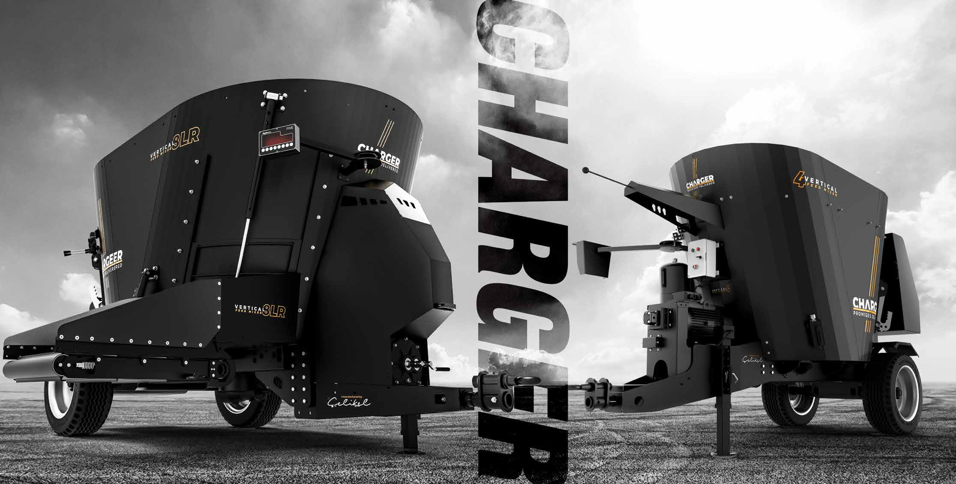
Вертикальные смесители-кормораздатчики навесного и прицепного типов Celikel серии CHARGER MICRO – это универсальное средство для эффективной обработки и смешивания всех видов корма в однородную, качественную смесь, а также ее раздачи. При производстве CHARGER MICRO мы руководствуемся потребностями фермеров, поэтому для увеличения срока службы машины, в создании бункера используется конструкционная сталь ST-52 с толщиной стенок 8 мм, дна – до 16 мм.

 | ТЕХНИЧЕСКИЕ ХАРАКТЕРИСТИКИ:
 | Объем бункера, м³ | 2.7
 | Длина, мм | 3910
 | Ширина, мм | 1680
 | Высота, мм | 1730
 | Вес, кг | 970
 | Максимальный вес, кг | 1570
 | Требуемая мощность, л.с. | 35
 | Размер колес | 2*185/R14c
 | Количество шнеков, шт. | 1
 | Количество ножей, шт. | 7

ПРЕИМУЩЕСТВА CHARGER MICRO:

 |  | 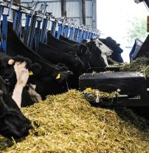
ВЫГРУЗНОЙ ТРАНСПОРТЕР CHARGER X  Обеспечивает равномерную раздачу в стабильно широкий валок, увеличивая поедаемость и удовлетворенность коров. Опция. | ЗАДНИЙ ЗАГРУЗОЧНЫЙ КОВШ  В стандартной комплектации | ВЫСОТА РАЗГРУЗКИ  Работа на фермах с любой  высотой кармушек
 | 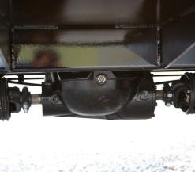
ШАССИ ИЗ СТАЛИ DOOMEX MC700  Высокопрочная сталь продлит срок службы  машины в условиях грубой эксплуатации | РЕДУКТОР BLACK&BOLD  Планетарный редуктор в маслянной ванне обеспечивает механическую надежность, минимальные потери КПД и легкость в обслуживании | ШНЕК TURBOAUGER 2.0  Конструкция турбошнеков разработана для идеальной нарезки и  смешивания любых типов корма
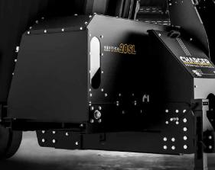 | 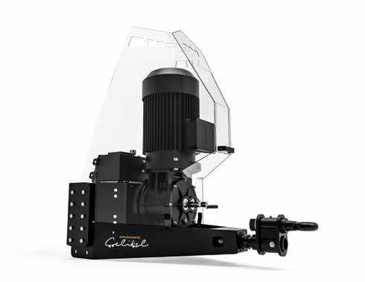 | 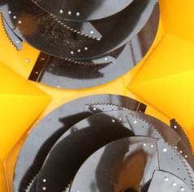
МНОЖЕСТВО ВАРИАНТОВ РАЗГРУЗКИ  Возможность индивидуальной компоновки  для требований любого предприятия | Система BLACK BOX в стандарте  Экономия 75% топлива | БУНКЕР HYPERMIX  Бункер разработан для лучшего и быстрого смешивания без урона структуре корма
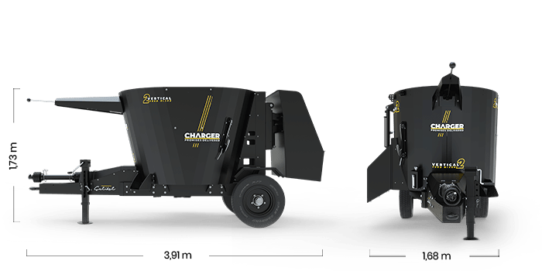
Комплектация:

- Итальянская весовая система
- Независимый электромотор привода шнеков
- Независимая гидросистема
- Задний загрузочный ковш

КОММЕРЧЕСКИЙ БЛОК

Модель | Цена, евро
Celikel CHARGER MICRO 2TB | 12180 €

- Отгрузка моделей по наличию при условии предоплаты 100%
- Поставка осуществляется со склада г. Ярославль

Смотреть видео на канале CELIKEL RUSSIA

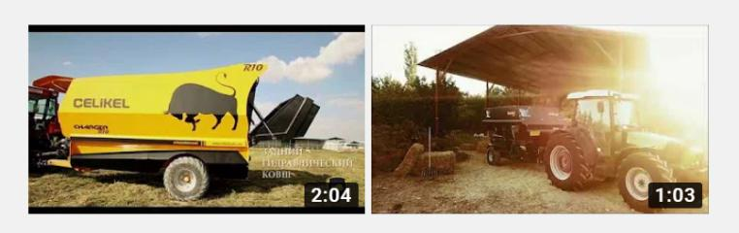
Смотреть Смотреть

